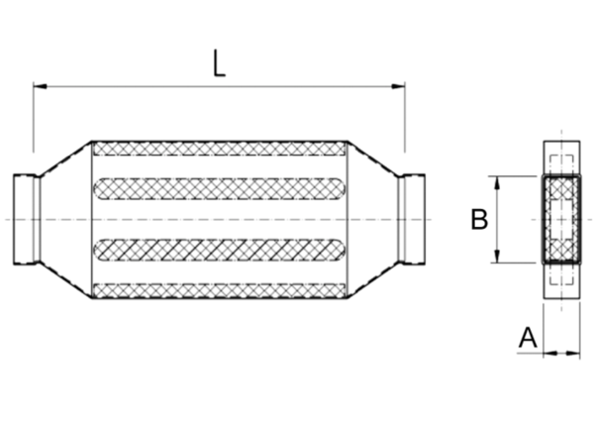Kanalni prigušivač s oblogom i kulisom 40 mm KSDA80/200/700Jedinica za pakiranje: 1 komAsortiman: K
Broj artikla: 0092.0468Proizvođač: MAICO

